課程設計構想

課程設計:

現在舞台劇、音樂劇愈來愈興盛，有許多劇團都將元、明代的劇本加以改編，賦予新的生命，而這些戲劇的根本都來自古典戲曲，所以我想以中文的專業開設一門古典戲曲的社團課或是興趣選修課，培養學生欣賞戲曲的眼光。一開始先簡介古典戲曲的由來及劇場的特色，再深入介紹元、明代戲曲、雜劇興起的原因，之後再帶領學生閱讀一些經典的劇本原文，如:趙氏孤兒、西廂記、牡丹亭等等，中間搭配一些古典戲曲的影片及電影進行講解，也培養學生看戲的興趣。在期中的時候選一堂課帶學生到附近的演藝廳，如:中山堂，實際欣賞一齣戲劇，增加學生的臨場感，期末的時候讓學生自行選擇一齣劇本，以小組的方式進行劇本的改編及演出。

使用的課程模式:

課程模式方面我採用歷程模式來設計，歷程模式認為課程領域應以知識的思考方式、求知技能、分析能力和理解能力為重點，本質在於教師鼓勵學生探討富有價值的教育領域或過程，但無法精確預測學生的行為產生何種改變。這門課程主要是希望培養學生欣賞古典戲曲及閱讀劇本的能力，重點在於課堂中所培養的能力，而不是最後考試的結果，欣賞戲曲的能力無法透過考試來評量，所以無法準確地預估學生的行為改變，但希望透過此課程結合生活經驗能讓學生大致了解古典戲曲演變及特色。

科單元學習活動設計備課單
學習領導與學習共同體計畫辦公室製作 103.2.13修訂
課程名稱：中國古典戲曲賞析  單元名稱： | 授課年級：_____年_____班  授課日期：_____年_____月＿＿日
實施節數：共 18 節 | 設計者：吳佩蓁
 | 社群成員：

一、期望的學習結果

課程綱要能力指標
2-1-1能培養良好的聆聽態度。
3-1-1-7能依照文意，概略讀出文章的節奏。
3-1-1-8能清楚說出自己的意思。
5-1-2能讀懂課文內容，瞭解文章的大意。
5-1-3能培養良好的閱讀興趣、態度和習慣。
6-1-1-4能經由作品欣賞、朗讀、美讀等方式，培養寫作的興趣。
6-1-3能運用各種簡單的方式練習寫作。
6-3-1能正確流暢的遣詞造句、安排段落、組織成篇。
單元學習的主要概念 |  | 單元學習的關鍵問題
中國古典戲曲的發展  原文劇本閱讀  中國古典戲曲欣賞  基本劇本寫作 | 中國古典戲曲怎麼產生的?  劇本該如何書寫?
學生能知道（Know） | 學生能做到（Skills）

中國古典戲曲的簡易演變  劇本基礎的寫作發法  原文劇本的內容 | 培養欣賞中國古典戲曲的能力  書寫出一部簡單的劇本

二、學生與教材的分析

學生先備知識 | 學生特性
大略明白中國古代文體的演變  閱讀文言文的基礎能力  劇本的基本架構 | 對戲劇有興趣  對表演有興趣

教材組織分析
以兩次段考當作分界，第一次段考前先介紹中國古典戲曲的基本概念、演化、特色，先讓學生對中國古典戲曲有一些基本的概念，因為假設學生第一次接觸，所以教材內容以較基本的為主，先講解戲曲的演化，再針對比較重要的元雜劇及明傳奇做深入的介紹。

第一次段考後，因為學生已經對戲曲有了基本了解，所以開始導入原文劇本，因為現代劇本多以改編過，所以以原文劇本為教材，可以訓練學生閱讀文言的能力，也能直接讓學生了解元劇本的含意，閱讀完劇本後，再搭配戲劇及電影的欣賞，讓學生知道劇本實際演出後的結果，也培養學生欣賞戲曲的能力。

第二次段考後讓學生實際應用，讓學生以小組的方式自己書寫劇本，並安排演出，做一個期末的評量，先教導學生如何書寫基礎的劇本，並訓練學生的寫作能力，讓學生將自己當作一個劇團，安排一節課給學生宣傳並介紹大綱，在最後一堂課時成果演出，並當作本課程的評量成績。

三、各節次學習活動設計的重點

週數 | 課程重點
1 | 課程大綱介紹、作業及評分方式
2 | 中國古典戲曲的起源
3 | 中國古典戲曲的演變
4 | 元雜劇的發展與特色
5 | 明傳奇的發展與特色
6 | 段考
7 | 校外戲劇欣賞
8 | 趙氏孤兒原文劇本導讀
9 | 趙氏孤兒電影欣賞
10 | 西廂記原文劇本導讀
11 | 西廂記崑曲戲劇欣賞
12 | 段考
13 | 牡丹亭原文劇本導讀
14 | 牡丹亭崑曲戲劇欣賞
15 | 基本劇本書寫
16 | 基本劇本書寫
17 | 小組介紹演出大綱
18 | 小組成果戲劇演出

四、本節課（第4節）學習活動的設計

活動名稱 | 內容描述、流程 | 時間 | 學習指導  注意事項
導入 | 一、元代雜劇興起的原因  1.當代城市經濟、社會環境繁榮  2.精神環境有利戲劇發展  3.科舉廢除  4.戲劇文學的發展 | 10  分鐘 | 運用看電影的經驗詢問學生哪時會想看電影?並利用學生的回答解釋環境因素
開展 | 二、元雜劇的體制  1.結構  a.折—一本有四折，音樂組織的一個單元，也是情節發展的段落轉折，折中間也可以分為場，以空場為界。但趙氏孤兒有五折。  b.楔子—四折之外的獨立段落，月來彌補四折之中的不足，在劇之前，或折與折之間，大多只有一個，少數有兩個，而趙氏孤兒沒有楔子。  c.題目正名—放在劇本的最後，用兩句話概括全劇內容，最後一句話為劇名。  Ex:題目:安秀才花柳成花燭  正名:趙盼兒風月救風塵  2.歌曲:由散曲中的套曲組成，主要用來抒情。套曲一由一宮調中的多數曲調聯合而成，每一套曲稱為一折，每一折由一人獨唱，其他演員只有台詞、動作。  3.賓白:即台詞，主要用來敘事，兩人對話叫做賓，一人獨語叫做白。台詞是元雜劇進步的元素，有助於表現出人物的性格和情感。  4.動作:即科，動作可以彌補對白的不足，人物的個性和動作之間的連結很重要，劇本中都會註明動作，使戲劇更生動。  5.舞蹈:活躍舞台氣氛  (放一小段影片說明2~5)  6.角色:  a.旦:女主角  b.淨:配角  c.末:男主角  d.丑:小花臉  (放各個角色的劇照) | 25  分鐘 | 舉一些例子及例外  放一小段戲曲的影片，並邊講解歌曲、賓白、動作、舞蹈  運用照片讓學生明白角色的特色及臉  (準備投影機、電腦、喇叭)
挑戰 | 三、元曲四大家  1.關漢卿《竇娥冤》  2.白樸《梧桐雨》  3.馬致遠《漢宮秋》  4.鄭光祖《倩女離魂》 | 5分鐘 | 簡介四大家及著名作品
總結 | 四、藝術成就  1.北方獨有的新文學  2.反映北方風土民情  3.王國維:「元曲之佳何處在?一言以蔽之，曰:自然而已。」 | 5  分鐘
說明：學習指導注意事項可包含：1.教師要準備的媒材、資料等；2.預測學生可能的答案或反應；3.學生可能的迷思或困惑，如何引導；4.其他注意事項

五、延伸教材、學習單或課後作業

中國古典戲曲學習單

姓名: | 班級:
題目:一個戲劇演出中常包含許多角色，每個角色都有他們獨特的風格，請練習創立兩個角色，並將他們的性別、姓名、個性、身高、長相等等的特徵描述出來。

六、參考資料

修習過相關課程的講義及網路資料

備註：
學習活動的設計，宜注意：
一、活動設計融入「導入→開展→挑戰」的教學歷程。
二、教學設計重在培養學生探究、合作、表達的能力。
三、哪些學習經驗和教學能使學生達到期望的學習成果？
（一）學生的先備知識和興趣有哪些？我對他/她們的期待為何？如何符合個別不同的需求、興趣和學習者的能力？
（二）如何吸引並維持學生的興趣？
（三）要提供哪些概念及議題的學習，讓學生進行探究、合作和表達？
（四）要提供學生哪些學習經驗，以讓他/她們可以重新思考和修正理解？
（五）要提供哪些可以讓學生評估他/她們自己學習的機會？
（六）如何組織學習活動，讓學生初始的學習及持續的參與可以最大化，並能有效學習？

東海大學中等教育學程師資生實地學習紀錄表
學生姓名：吳佩蓁 | 學號：s1011614 | 科目：國文科
日期時間：2015 年 4月 27 日 9時 00分至 12時 00 分
實地學習學校及單位(班級):四箴國中 國二美術班 呂昀潔老師
實地學習項目： 訪談中學教師、課室觀察
準備活動：拜會機構相關人員、場地探查、訪談大綱準備

訪談紀錄:
Q1:美術班有幾班一般幾人?成立多久?
A:一個年級一班，一班二三十個，像我們班是二十七個。目前他們是第七屆，成立的時間沒有很長。

Q2:美術班的專業課程怎麼安排?
A:一周有六節專業課，會將學生分為三個小班輪流上課，分別去上素描、水彩、水墨，但他們會因為這些專業課所以拿掉像是家政或是童軍課。上課時老師都會先示範，再讓學生實際去操作，然後老師在一旁再指導，一個作品大概都是用兩個禮拜的時間完成，美術班的個性比較活潑，跟普通班比起來，比較有特色。

Q3:會有課外的活動嗎?
A:每個學期都會有一些參訪的活動，會利用班會的時間像是去美術館或是一些社區舉辦的展覽都會帶學生去看，主要都是在附近為主，遠一點的話我是想利用暑假另外再帶學生去。

Q4:學生會去參加校外比賽或有自己的展覽嗎?
A:會呀，像是一些美展或是寫生比賽他們都會去參加，三年級也會有畢業展覽，他們通常都是上學期就要完成畢展的作品了，下學期會有一個統一的展覽，之後再做成畫冊。

Q5:進入美術班有什麼考試嗎?
A:一般都會有術科考試，以看術科考試為主，在很早期還會有智力測驗，有一點資優班的感覺，但是現在都沒有了。現在的十二年國教也會看學科考試，有些學校會先設一些學科的標準，過了門檻之後才去看術科的成績。

Q6:學生在術科的壓力下學科成績會受影響嗎?
A:因為他們還有一些作品要做，所以壓力真的蠻大的，在學科方面成績很兩極化，有些很好可以到全校前幾名，有些很差還必須做補救教學。

Q7:學校有固定的經費給美術班使用嗎?
A:美術班主要就是有三間專業的教室，裡面比較大型的工具像是畫板都是由教育部撥的經費購買，剩的筆、材料等等還是由學生自己購買。

Q8:學生畢業後繼續朝美術類科發展的人多嗎?
A:這要看學生的興趣，有些會覺得壓力很大就沒繼續，但繼續念的也很多，還有考上國立大學的，這方面的發展都不會強迫，我們主要是加強學生的實力，然後輔導學生往有興趣的地方發展。

Q9:社團課怎麼安排?
A:因為時間的關係，所以一年級都規定他們要學書法，二三年級就會讓他們自己選了。

Q10:術科有專門的段考嗎?
A:術科都是看平常作品跟平常成績為主，偶爾還是有一些小考試，可是沒有安排跟學科一樣的段考。

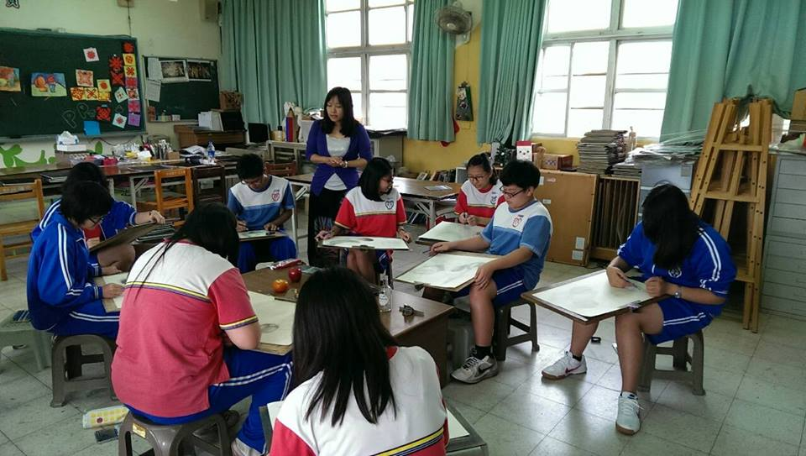

東海大學中等教育學程師資生實地學習紀錄表

學生姓名：吳佩蓁 | 學號：s1011614 | 科目：國文科
日期時間：2015 年 5月 12 日 9時 00分至 11時 00 分
實地學習學校及單位(班級):四箴國中 輔導主任 李裕隆主任
實地學習項目： 訪談中學教師、課室觀察
準備活動：拜會機構相關人員、場地探查、訪談大綱準備

訪談紀錄:

Q1:為什麼想成立美術班?
A:台中市最早的美術班是五權國中，四箴則是台中縣中較早成立美術班的學校，因為當時附近國小有美術社團，學區內的美術風氣也蠻興盛的，所以為了延續美術培育就成立了美術班，目前已經八屆了。

Q2:美術班由哪個單位負責規劃的?規劃歷程?
A:大部分都是由輔導室規劃的。以前的美術班是藝術資優班入學除了學科、術科之外還必須做性向測驗，但後來教育部開始推動國中常態化，所以校方將資優生分散，但家長反映美術班方面有術科的專業教學，若分開教學會造成很大的不便，所以在第三屆時又將美術集中成班，但這時就脫離資優，以藝術才能班的方式成班。

Q3:是否有遇到困難?如何解決?
A:學校規定十五人才能成班，在第二屆的時候還是藝術資優班的形式，那屆因為有學生資優鑑定沒有通過，因此無法達到最低成班標準，所以在該學年度是沒有美術班的，而因為隔一屆，所以下個學年度就必須重新向教育部申請美術班。

Q4:美術班的師資規劃如何?
A:美術班的專業教學是分班進行的，主要分為素描、水彩、水墨三方面，每個方面都有專門的老師，師資數量方面則是按照課堂數平均後聘請的，都是在原額控管內，沒有特別多。

Q5:成立美術班的主要宗旨目標?
A:主要是希望培養地方美術人才，並讓學生往上延伸學習。

Q6:美術班的學生畢業後繼續往美術方面發展的比率高嗎?
A:一屆畢業班三十個當中大概有十幾人會繼續往美術方面發展，比率是蠻高的。升學方面主要還是希望學生往高中美術班發展，但四箴的同學往高職發展的比率比較高，所以也鼓勵學生往高職美術相關的科別發展，像是室內設計、多媒體、廣告設計、建築等等，都很多學生去就讀。

Q7:美術班如何評鑑?評鑑結果如何?
A:兩年做一次評鑑，評鑑結果都還不錯。美術班的評鑑主要分為四個部份，第一是行政規劃，主要是看課程的規劃、招生。第二是設備，像四箴就有陶藝、素描、水彩、水墨教室，裡面的教材設備都很齊全，還有規劃一個學府藝廊讓學生做展出。第三是社區活動，學生們都會到各個地方去彩繪圍牆，或是到社區內座小型展覽。第四是社團和校外教學，學校內有成立美術相關的社團，像是平面設計、中國結等等(參考照片)，也會帶學生去美術館、港區展覽館去參觀，有時還會一中看畢展，主要是希望給學生一點引領的作用。

Q8:學校整體的美感教育如何?
A:普通班會有美術課，美術老師會教一些平面設計和繪畫的技巧，所以在教室布置方面水準都蠻高的，也會有普通班的學生去參加美展並得獎的，在走廊上也會擺很多學生的作品。

